**IT2120 - Probability and Statistics**

**IT24103994**

**NETHMA L.W.K.**

**Lab Sheet 07**





01)





02)

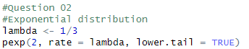

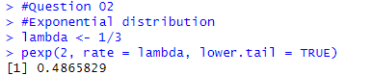

03)

i)

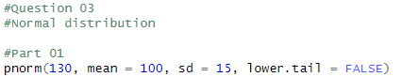

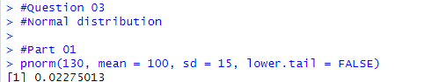

ii)



